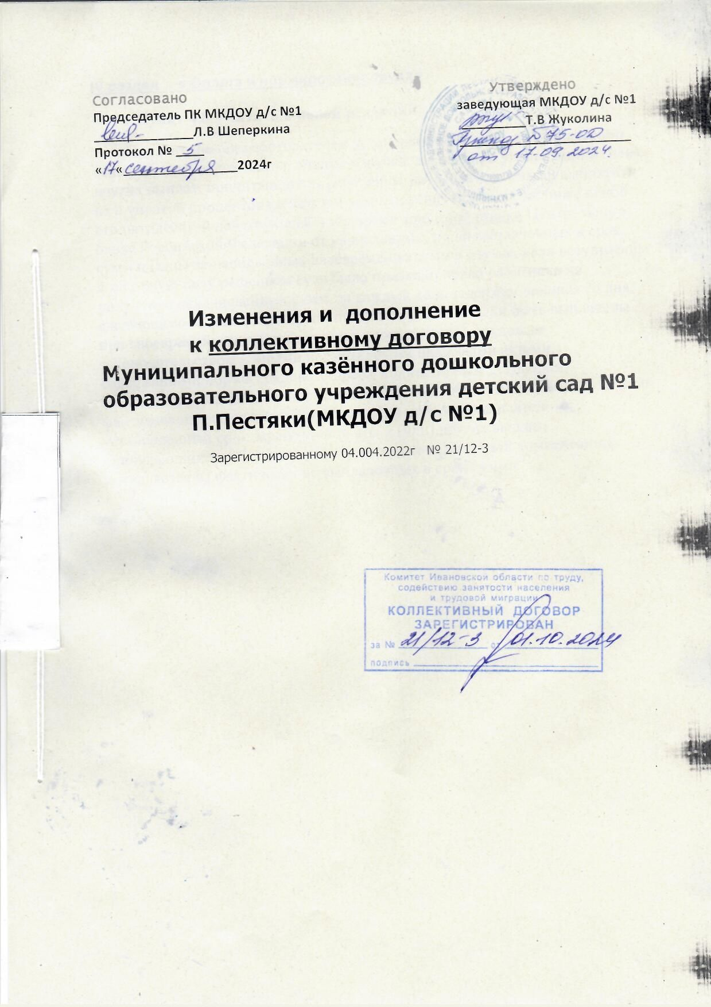

**IV раздел « Оплата и нормирование труда»**

**1.Пункт 4.8.3 читать в новой редакции**

«При нарушении работодателем установленного [срока](https://www.consultant.ru/document/cons_doc_LAW_34683/7c8d2fe49f0c8b8d13723803f2e82228f99b6d7e/?ysclid=m198rchmr4829596878) соответственно выплаты заработной платы, оплаты отпуска, выплат при увольнении и (или) других выплат, причитающихся работнику, работодатель обязан выплатить их с уплатой процентов (денежной компенсации) в размере не ниже одной сто пятидесятой действующей в это время [ключевой ставки](https://www.consultant.ru/document/cons_doc_LAW_12453/17fba08beba663f92037428f6679a67af1573307/#dst100163) Центрального банка Российской Федерации от начисленных, но не выплаченных в срок сумм и (или) не начисленных своевременно сумм в случае, если вступившим в законную силу решением суда было признано право работника на получение неначисленных сумм, за каждый день задержки начиная со дня, следующего за днем, в который эти суммы должны были быть выплачены при своевременном их начислении в соответствии с трудовым законодательством и иными нормативными правовыми актами, содержащими нормы трудового права, коллективным договором, соглашением, локальным нормативным актом, трудовым договором, по день фактического расчета включительно. При неполной выплате в установленный срок заработной платы и (или) других выплат, причитающихся работнику, размер процентов (денежной компенсации) исчисляется из фактически не выплаченных в срок сумм»